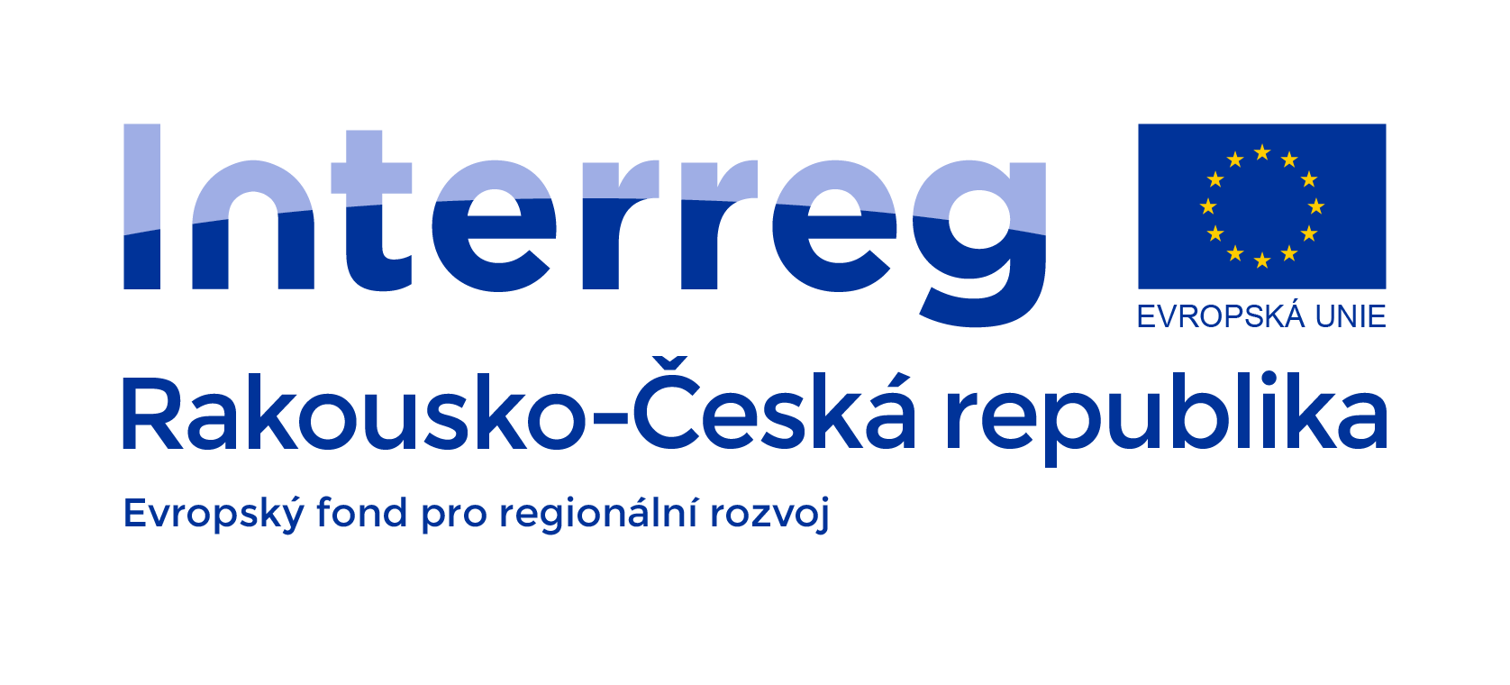https://www.at-cz.eu/cz
Termín podávání žádostí: 1.kolo: do 30. 6. 2023; 2. kolo do 30. 11. 2023
Je nutné mít partnera z Rakouska, aspoň jeden z nich musí být z níže vypsaných regionů.
Regiony v ČR: Jihočeský kraj, Kraj Vysočina, Jihomoravský kraj
Regiony v Rakousku: Mostviertel-Eisenwurzen, Sankt Pölten, Waldviertel, Weinviertel, Wiener Umland-Nordteil, Wien, Innviertel, Linz-Wels, Mühlviertel, Steyr-Kirchdorf

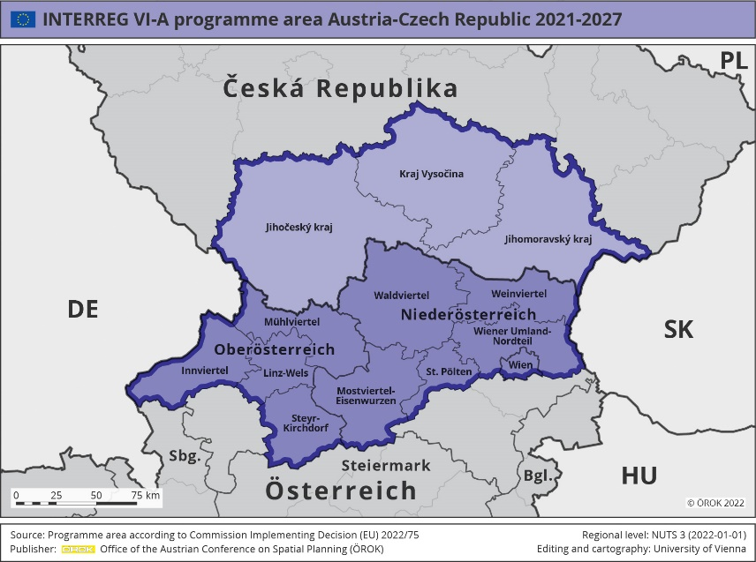

Alokované prostředky:

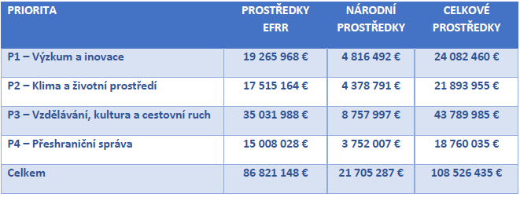

Výše podpory u všech typů projektů je 80%.
Čeští projektoví partneři mohou získat národní dotaci na spolufinancování projektu.
Doba realizace není stanovena a vyplývá z logiky daného projektu. Implementace projektů musí být ukončena nejpozději 31. prosince 2028.
Priorita 1 – Výzkum a inovace

Typ opatření 1.1a: Přeshraniční výzkum a výměna know-how

Cílem je posílit přeshraniční spolupráci mezi výzkumnými institucemi a malými a středními podniky.
Zvláštní oblasti zájmu: oběhové hospodářství, biohospodářství, biotechnologie, IKT a digitální transformace, životní prostředí, biologické vědy, kreativní průmysl, medicína, stavební a konstrukční materiály a zavádění ekologických inovací.

Příklady aktivit:
- spolupráce v oblasti výzkumu a inovací v oblastech společného zájmu
- výzkum a inovace založené na poptávce místních podniků

Typ opatření 1.1b: Společné pilotní akce a společná řešení ve sdílených výzkumných zařízeních a výzkumných službách

Cílem je zlepšit a posílit společnou výzkumnou a inovační infrastrukturu a služby v přeshraničním regionu a zlepšit přístup k výzkumné infrastruktuře pro malé a střední podniky.

Příklady aktivit:
- investice do nových společně využívaných a sdílených zařízení výzkumu a inovací se zaměřením na programové území
- rozšíření služeb nad základní nabídku průmyslových odvětví „servitizací“ (propojení výroby s poskytováním služeb), aby byla průmyslová odvětví inovativnější a konkurenceschopnější,
- rozšíření a modernizace technologických zařízení a výzkumných kapacit přeshraničního zájmu; sdílení špičkových zařízení pro výzkum a inovace,
- propojení výzkumných institucí s malými a středními podniky a zlepšení přístupu podniků k výsledkům výzkumu a inovací, aplikace výsledků výzkumu a inovací s cílem uvedení na trh,
- zakládání společných inovačních center.

Typ opatření 1.1c: Komunikace a mobilita výzkumných pracovníků

Cílem je zlepšit vhodnou komunikací přístup k výsledkům výzkumu příslušným cílovým skupinám v příhraničí, jako jsou malé a střední podniky nebo výzkumní pracovníci, a posílit výměnu informací mezi jednotlivými výzkumnými pracovníky. Výměna informací by měla probíhat vždy v kontextu přeshraničního regionu.

Příklady aktivit:
podpora přeshraniční mobility výzkumných pracovníků,
- vědecká komunikace (informování, vzdělávání, zvyšování povědomí o vědeckých tématech).

Priorita 2 – Klima a životní prostředí

Typ opatření 2.1a: Společná znalostní základna – inventarizace a výměna dat s cílem zlepšit připravenost na dopady změny klimatu
Cílem je posílit přeshraniční vnímání dopadů změny klimatu a umožnit realizaci odpovídajících opatření založených na společné datové základně.

Příklady aktivit:
- zkoumání dopadů změny klimatu v programovém území, včetně ekonomických rizik
- výměna dat a rozšiřování monitorovacích systémů k dopadům souvisejícím se změnou klimatu,
- přeshraniční výměna know-how o dopadech souvisejících se změnou klimatu.

Typ opatření 2.1b: Společné pilotní akce a řešení v oblasti přizpůsobení se změně klimatu
Cílem je zavést společné řízení rizik, společná přeshraniční řešení a investice za účelem zlepšení připravenosti na změnu klimatu.

Příklady aktivit:
- posílení spolupráce při budování integrovaného systému řízení rizik,
- spolupráce v rámci opatření pro přizpůsobení se změně klimatu (např. výsadba druhů odolných vůči suchu, zahradní/parkové úpravy ve městech/na venkově, zelená a modrá infrastruktura pro snížení vlivu tepelných ostrovů),
- společná environmentální opatření na zemědělských půdách a v lesích
- společné pilotní akce, např. výsadba zeleně, snižování spotřeby půdy, rekonstrukce budov, zadržování vody pro lepší mikroklima, zvýšení odolnosti půdy,
- společný vývoj nástrojů pro identifikaci rizik a vhodných vodohospodářských opatření,
- společná řešení pro správné hospodaření s vodními zdroji

Typ opatření 2.1c: Zvyšování povědomí a vzdělávací opatření v oblasti přizpůsobení se změně klimatu
Cílem je zvýšit povědomí o nebezpečí a sociálních, ekonomických a ekologických důsledcích změny klimatu a podpořit změnu chování veřejnosti i místních orgánů.

Příklady aktivit:
- kampaně na zvyšování povědomí o problematice ochrany klimatu pro obyvatele obcí
- vzdělávací opatření a zvyšování kvalifikace v oblasti změny klimatu

Typ opatření 2.2a: Společná znalostní základna – inventarizace a výměna dat s cílem zlepšit vodní hospodářství

Příklady aktivit:
- spolupráce pro lepší ochranu vodních zdrojů
- společné akce k rozšíření přeshraniční znalostní základny o přeshraničním regionu.

Typ opatření 2.2b: Společné pilotní akce a investice do společných řešení pro ekologické vodní hospodářství
Cílem je realizovat společné projekty, které by měly zlepšit hospodaření s vodními zdroji v regionu a zvýšit připravenost na nepředvídatelné události, jako jsou povodně nebo sucha.

Příklady aktivit:
- společná obnova vodních útvarů (např. obnova přírodních toků a břehů řek, obnova niv).
Typ opatření 2.2c: Společná znalostní základna – inventarizace a výměna dat za účelem zvýšení biologické rozmanitosti

Cílem je posílit přeshraniční výměnu znalostí a dat s cílem zlepšit informace o stavu biologické rozmanitosti v regionu a identifikovat vhodná opatření.

Příklady aktivit:
- zlepšení situace v oblasti dat a monitorování,
- společné databáze,
- společné plány řízení.

Typ opatření 2.2d: Společné pilotní akce a společná řešení ke zlepšení a ochraně biologické rozmanitosti

Příklady aktivit:
- rozvoj sítí biotopů,
- koridory pro migraci divoce žijících zvířat,
- společný management krajiny,
- kontrola neofytů a kůrovce,
- znovuvysazování rostlin a živočichů (dle Směrnice o stanovištích),
- projekty zaměřené na biologickou rozmanitost s integrovanými udržitelnými prvky cestovního ruchu (nikoli projekty zaměřené čistě na cestovní ruch),
- společné přístupy k obnově modré a zelené infrastruktury v městských oblastech.

Typ opatření 2.2e: Aktivity zaměřené na zvyšování povědomí a vzdělávání na podporu biologické rozmanitosti
Cílem je zvýšit povědomí široké veřejnosti o bohatství regionu a o potřebě jeho lepší ochrany.

Příklady aktivit:
- opatření na zlepšení informovanosti obyvatel o životním prostředí a biodiverzity
- projekty zaměřené na biologickou rozmanitost se vzdělávacími aktivitami.

Priorita 3 – Vzdělávání, kultura a cestovní ruch

Typ opatření 3.1a: Přeshraniční spolupráce za účelem zlepšení nabídky přeshraničního vzdělávání mateřských, základních, středních, vysokých a odborných školách

Příklady aktivit:
- rozvoj společných/dvojjazyčných pedagogických/didaktických konceptů,
- společná vzdělávací schémata (vč. digitálních nástrojů a metod)

Typ opatření 3.1b: Společná pilotní opatření a investice za účelem zlepšení nabídky přeshraničního vzdělávání v mateřských, základních, středních, vysokých a odborných školách

Příklady aktivit:
- společné vzdělávací akce v tématech relevantních pro přeshraniční oblast, zejména environmentální výchova, zdraví a ošetřovatelství, digitální dovednosti a technické vzdělávání,
- společná opatření k přizpůsobení dovedností a znalostí budoucím pracovním příležitostem
- společné akce na podporu vzdělávání v raném dětství,
- společné akce na podporu primárního, sekundárního a terciárního vzdělávání,
- společná opatření na podporu výběru povolání u mladých lidí,
- společná opatření k posílení harmonizace systému odborného vzdělávání pro uspokojení potřeb společného trhu práce,
- společná opatření na posílení harmonizace vzdělávání a kvalifikace (zejména střední školy, terciární vzdělávání, odborné školy).

Specifický cíl 3.2: Kultura a cestovní ruch

Typ opatření 3.2a: Přeshraniční výměna know-how a dat k posílení odolnosti odvětví cestovního ruchu a kultury
Cílem je vytvořit kvalitní informační základnu o hlavních charakteristikách turistického kapitálu a služeb v cestovním ruchu v příhraničí, identifikovat klíčová témata v oblasti kulturního a přírodního dědictví a cestovního ruchu (strategických pro přeshraniční region) a dále zajistit diverzifikaci turistických nabídek prostřednictvím integrovaných koncepcí cestovního ruchu pro známé i méně známé turistické destinace.

Příklady aktivit:
- společný rozvoj strategicky klíčových témat týkajících se nehmotného a hmotného kulturního a přírodního dědictví,
- společný rozvoj klíčových témat pro rozvoj udržitelného a zeleného cestovního ruchu,
- společný rozvoj kompetencí směrem k zelenějšímu i digitálnějšímu zaměření za účelem posílení odolnosti a dlouhodobé udržitelnosti,
- kombinování odborných znalostí a kompetencí národních aktérů (např. velkých národních muzeí) s odbornými znalostmi regionálních aktérů,
- zavádění společných postupů pro systematický monitoring návštěvníků za účelem cílené implementace společných plánů řízení.

Typ opatření 3.2b: Společné pilotní akce a investice na podporu odolnosti odvětví cestovního ruchu a kultury
Cílem je připravit a implementovat společná řešení a pilotní akce včetně investic do kulturních a přírodních památek.

Příklady aktivit:
- společná opatření pro obnovu/posílení odolnosti odvětví pohostinství v regionu s cílem zlepšit jeho připravenost na budoucí krize a přispět k zotavení z krize Covid-19,
- společné investice do klíčových témat pro udržitelný rozvoj cestovního ruchu a do nehmotného a hmotného kulturního a přírodního dědictví na základě kvalitního strategického rámce,
- společná digitalizace produktů kulturního a přírodního dědictví pro informování různých cílových skupin,
- společné rozšiřování, úpravy (např. bezbariérový přístup) nebo údržba turistické infrastruktury se zaměřením na zvýšení kvality a propagaci společných nabídek k dosažení vyšší úrovně odolnosti cestovního ruchu,
- zlepšení spolupráce v destinačním managementu a vytváření společných (přeshraničních) destinací pod jednou značkou s aktivní vzájemnou propagací, se specifickým důrazem na „zelené“ turistické cíle a méně známé turistické destinace s vysokým potenciálem,
- realizace společných vzdělávacích opatření pro aktéry působící v oblasti cestovního ruchu a kultury,
- podpora společného kvalitního marketingu cestovního ruchu, který zohledňuje požadavky digitální transformace, se zvláštním zaměřením na zelenější orientaci odvětví a lepší udržitelnost.

Priorita 4 – Přeshraniční správa
Specifický cíl 4.1: Právní a institucionální spolupráce

Typ opatření 4.1a: Rozvoj společných strategií a výměna know-how
Cílem je zlepšit přeshraniční výměnu informací a dat za účelem podpory společných aktivit v oblasti administrativy a legislativy zaměřených například na odstraňování překážek přes hranice.

Příklady aktivit:
- vytváření společných strategií v různých oblastech, jako je výzkum, technologie a inovace (VTI), vodní hospodářství, doprava a mobilita, přírodní a kulturní dědictví, zdravý životní styl, demografické změny, zdravotní péče, regionální rozvoj, služby na podporu podnikání, záchranné služby („IZS“),
- shromažďování a zpracování kontextových informací v oblastech řešených programem spolupráce na podporu vzniku společných strategií,
- vytváření společných strategií, struktur a komunikačních platforem pro výměnu zkušeností a know-how v oblasti cestovního ruchu.

Typ opatření 4.1b: Společné pilotní akce zaměřené na odstraňování překážek přes hranice
Cílem je podpora řešení k odstranění bariér a překážek způsobených různými právními a administrativními systémy.

Příklady aktivit:
- společné aktivity a výměna know-how mezi aktéry veřejného života v relevantních tematických oblastech, např.
- civilní ochrana a zvládání katastrof
- zdravotní péče,
- vzdělání,
- nakládání s odpady a recyklace,
- ekologické dopravní koncepce.

Typ opatření 4.1c: Vytváření sítí a klastrové činnosti ke snížení administrativních a právních překážek
Cílem je lepší přeshraniční spolupráce mezi veřejnými institucemi s cílem lépe řešit společné problémy v budoucnu.

Příklady aktivit:
- společné aktivity organizací podporujících malé a střední podniky (obchodní komory atd.); sem patří také vytváření sítí, podpora klastrových iniciativ, koordinační činnosti…
- institucionální spolupráce ke snížení administrativních a právních překážek,
- spolupráce mezi veřejnými institucemi za účelem optimalizace služeb občanům a podnikům a pro splnění požadavků otevřené a moderní správy.

